Учебный проект № 4
Предмет: Технология.
Тема: «Украшаем класс к новому году». Украшение на елку и окно (2 урока).

Проблема: Чем украсить класс на новогодний праздник.
Цель для учителя: Воспитывать дружеские качества через совместную деятельность.
Задачи: 1.Воспитывать дружеское отношение к одноклассникам;
2.Познакомить с видами украшений, которые можно сделать самостоятельно;
3.Формировать умение работать с цветной бумагой, ножницами, клеем;
4. Развивать мелкую моторику рук.

Планируемые результаты: Уметь аккуратно работать с цветной бумагой и клеем, знать правила безопасного использования ножниц; по дружески относиться к одноклассникам; уметь работать в коллективе.

Цель для учащихся: Осознать важность помощи друг другу.
Задачи: 1.Внимательно слушать учителя и одноклассников;
2.Не бояться высказывать свои мысли;
3.Принимать участие в беседе;
4.Выполнять задания;
5.Проявлять творчество и фантазию.

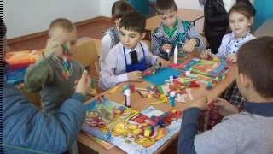

Обоснование необходимости проекта
Дружба очень ценна для людей. Она нужна для того, чтобы не чувствовать себя одиноким, особенно в трудную минуту. Но особенность дружбы в чистом виде в том, что это отношения двусторонние. Поэтому в них обязательно нужно не только "брать", но и "отдавать".
Дружба также немаловажна и в процессе становления личности. Дружа с кем-то в детском саду, ребенок получает определенные знания и навыки общения. Учится не быть эгоистом, думать еще о ком-то, защищать и поддерживать, делится чем-либо. И при этом чувствует себя нужным другому человеку, что повышает самооценку. А это накладывает свой положительный отпечаток на поведение в дальнейшей жизни. Очень хорошо, если друг детства остается на протяжении всей жизни. Ведь что такое настоящий друг? Это тот человек, который всегда придет на помощь по первому зову, окажет необходимую поддержку, выслушает, даст дельный совет. С другом можно говорить обо всем на свете, делиться тайнами и внутренними переживаниями с полной уверенностью в том, что вас постараются понять и не предадут. Ведь когда у вас все хорошо, вокруг всегда есть приятели и милая компания. Но только настоящий друг останется рядом и в трудную минуту.

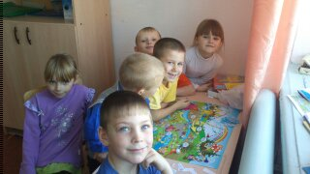

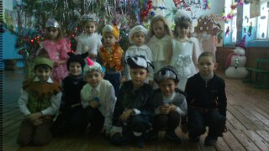

План проекта (2 урока).
1 урок (украшение на ёлку).
Время | Этап | Деятельность учителя | Деятельность учащихся | Критерии оценивания
10 минут | Подготовительный. | Вступительная беседа о предстоящем празднике и о важности дружбы. Постановка проблемы: как быстрее сделать украшение – одному или вместе. | Знакомство с новым проектом.  Обсуждение проблемы. | Участие в беседе.
20 минут | Основной. | Объяснение правил безопасного использования инструментов и плана выполнения. | Выполнение изделия. | Оценивание активности участников в работе.
5 минут | Заключительный. | Итог работы. | Представление творческих работ и соединение работ каждого ученика в одну работу. | Объём работ.
5 минут | Рефлексивный | Подведение итога. | Обсуждение результата совместной работы. | Самооценка учащихся.

2 урок (украшение на окно).

Время | Этап | Деятельность учителя | Деятельность учащихся | Критерии оценивания
5 минут | Подготовительный. | Подготовка материала по проекту. Обсуждение продолжения темы. | Проверка необходимого материала для работы | Участие в беседе.
25 минут | Основной. | Объяснение правил безопасного использования инструментов и плана выполнения нового украшения на окно. | Выполнение изделия. | Оценивается оригинальность выполненного изделия..
5 минут | Заключительный. | Итог работы. | Представление творческих работ и украшение кабинета сделанными работами. | Объём работ.
5 минут | Рефлексивный | Подведение итога. | Обсуждение результата совместной работы. | Самооценка учащихся.

План выполнения украшения на ёлку.

- Повторить правила безопасной работы с ножницами и клеем.
- Нарезать полоски для цепочки.
- Постепенно склеивать полоски в цепочку.
- Соединить части цепочек в одну.

План выполнения украшения на окно.
- Повторить правила безопасной работы с ножницами и клеем.
- Сделать из цветной бумаги заготовку для снежинки.
- Сложить листок несколько раз и вырезать узоры на снежинке.
- Развернуть снежинку.
- Украсить изделиями кабинет.

Рефлексия. Самооценка

- Что надо было сделать?
- Получилось или нет?
- Как себя оценишь?

Дальнейшее развитие проекта

Проект может развиваться с каждым годом. Дети могут знакомиться с новыми видами украшений и выполнять более сложные поделки для украшения кабинета на какой-либо праздник.

